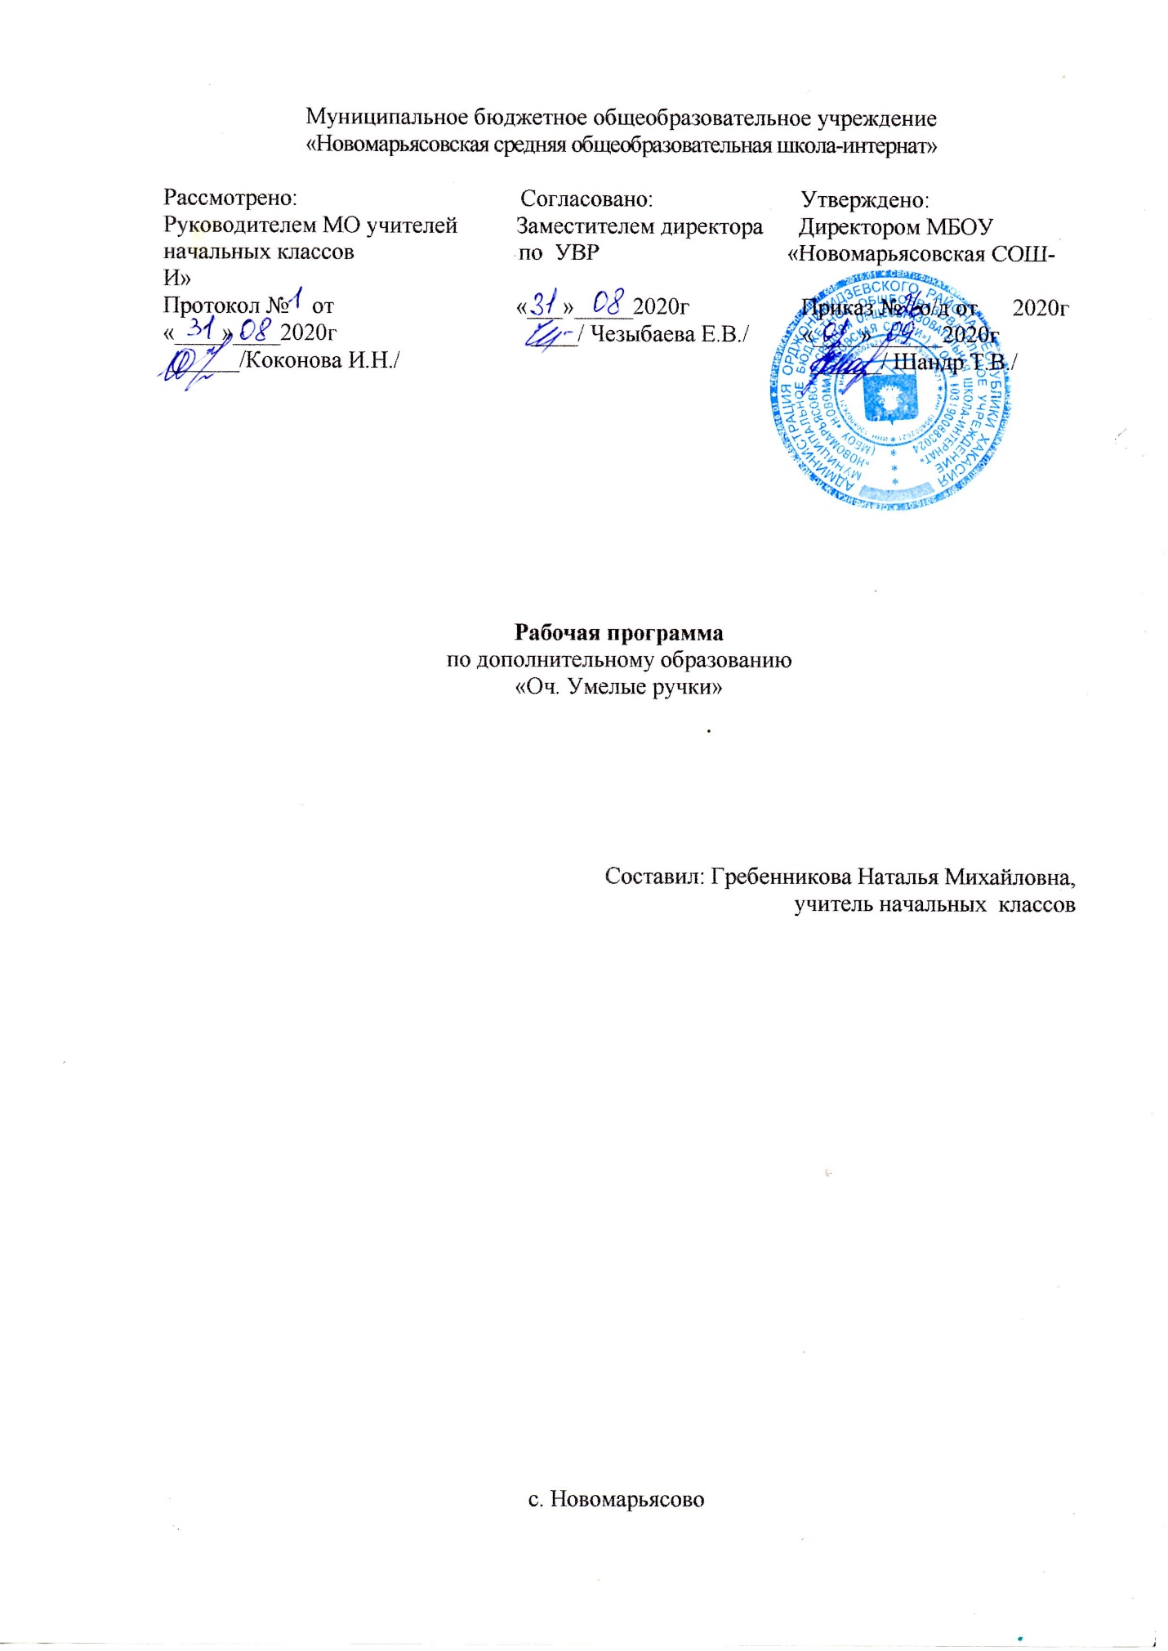
Пояснительная записка
В современном мире художественное мышление, связывающие нас с прошлым, с духовным наследием наших предков, является непреходящей ценностью. А воплощение этого мышления и есть декоративно-прикладное искусство. Оно воспитывает чуткое отношение к прекрасному, способствует формированию гармонично развитой личности. Поэтому очень важно для детей видеть красоту предметов декоративно-прикладного искусства, пробовать изготовить их своими руками.
Образовательная программа дополнительного образования детей актуальна тем, что она широко и многосторонне раскрывает художественный образ вещи, слова, основы художественного изображения, связь народной художественной культуры с общечеловеческими ценностями. Одновременно осуществляется развитие творческого опыта учащихся в процессе собственной художественно-творческой активности. В программу введены и современные виды рукоделия, такие как лепка из полимерной глины, солёного теста, декупаж, картины из окрашенного зерна, витраж.
Программа вводит ребёнка в удивительный мир творчества, даёт возможность поверить в себя, в свои способности, предусматривает развитие у обучающихся изобразительных, художественно-конструкторских способностей, нестандартного мышления, творческой индивидуальности.
Цель программы «Оч. Умелые ручки» - развитие художественно-творческой активности детей, знакомство с современными видами рукоделия и традиционной народной культурой и ремёслами.
Задачи программы:
- Знакомить с основами знаний в области композиции, формообразования, цветоведения, декоративно-прикладного искусства;
- Раскрыть истоки народного творчества;
- Формировать образное, пространственное мышление и умение выразить свою мысль с помощью эскиза, рисунка, объёмных форм;
- Совершенствовать умения и формировать навыки работы нужными инструментами и приспособлениями при обработке различных материалов;
- Развивать смекалку, изобразительность и устойчивый интерес к творчеству художника, дизайнера;
- Формирование творческих способностей, духовной культуры;
- Воспитывать в детях любовь к своей родине, к традиционному народному искусству, природе и окружающему миру.
Программа «Оч.Умелые руки» рассчитана на 1 год обучения (168 часов) и предназначена для детей 7-16 лет.
2020-2021 уч год. 2 ак. Часа в неделю (вторник, четверг с 16.00 до 17.00)
Продолжительность занятий. | Периодичность в неделю. | Количество часов в неделю. | Количество часов в год.
45 минут | 1-я четверть 2 раза в неделю;  2-я четверть 2 раза в неделю;  3-я четверть 2 раза в неделю;  4-я четверть 2 раза в неделю. | 4,5 часа. | 168 часов.
Содержание программы.
- Работа с природным материалом
- Поделки из бросовых материалов
- Поделки из бумаги
- Лепка из соленого теста
- Лепка из полимерной глины
- Лепка из природной глины
- Лепка из пластилина
- Работа с окрашенным зерном
- Подготовка к праздникам:
- Новый год (символ года, мастерская елочных игрушек)
- 23 февраля (открытка для папы, дедушки)
- 8 марта (картина для мамы, бабушки)
- Пасха (традиционная роспись яиц)
- Выставки, конкурсы.
Информативный материал по каждому разделу, небольшой по объему, интересный по содержанию, дается как перед практической частью, так и во время работы. При выполнении задания перед учащимися ставится задача определить назначение своего изделия. С первых же занятий дети приучаются работать по плану:
- Эскиз,
- Воплощение в материале,
- Выявление формы с помощью декоративных фактур.
Ожидаемые результаты:
В конце обучения дети должны получить знания:
- О материалах, инструментах; о правилах безопасности труда и личной гигиены при обработке различных материалов;
- В области композиции, формообразовании, цветоведения;
- Об особенностях лепных игрушек;
- О технологии изготовления картин из окрашенного зерна;
- Об истории обережных кукол, их символическом значении;
- Об особенностях витражных красок;
- О праздничных традициях.
Умения:
- Работать нужными инструментами и приспособлениями;
- Последовательно вести работу (замысел, эскиз, выбор материала);
- Лепить из соленого теста;
- Лепить из глины на основе традиционных приемов каргопольской игрушки, применять разные формы лепки; расписывать игрушки;
- Создавать оригинальные картины из окрашенного зерна;
- Шить обережных кукол с применением соломы, трав, круп;
- Наносить и закреплять рисунок витражными красками;
- Мастерить открытки в различных техниках аппликации;
- Расписывать пасхальные яйца по традиционным мотивам.
Форма подведения итогов программы дополнительного образования детей – выставки и конкурсы.
Дидактический материал:
Книги, журналы, статьи, публикации с описанием техники изготовления поделок. Фотографии, схемы, эскизы будущих изделий.
Учебно-тематический план:
№ п/п | тема | Количество часов
 |  | Всего часов | теория | практика
1 | Вводное занятие
2 | Лесное царство
3 | Чудесные превращения
4 | Мукосолье
5 | Калейдоскоп цветов
6 | Предновогодние хлопоты
7 | Каргопольская глиняная игрушка
8 | Открытка на 23 февраля
9 | Оригинальные картины
10 | Чудеса своими руками
11 | Роспись пасхальных яиц
12 | Витраж
13 | Мероприятия, выставки
Итого:

Из календарно-тематического планирования, исключены праздничные дни. Согласно статье 112 Трудового кодекса России нерабочими праздничными днями в Российской Федерации являются 1,2,8 января – Новогодние каникулы; 7 января – Рождество; 23 февраля – День защитника Отечества; 8 марта – международный женский день; 1 мая – Праздник Весны и Труда; 9 мая – день Победы.

Календарно тематическое планирование.
№ п/п | раздел | Тема занятия | Количество часов |  | Дата по плану | Дата по факту
1 | Вводное занятие | Беседа, знакомство с расписанием работы кружка. Техника безопасности при работе с ножницами, клеем.
2 | «Лесное царство» (поделки из природных материалов) | Знакомство с материалами
 |  | Осенний букет (аппликация из листьев)
 |  | Поделки из шишек
 |  | Декоративные домики для птиц
 |  | Строим дом. Создание композиции из природных материалов
3 | «Чудесные превращения» (поделки из бросовых материалов) | Декор бутылки (декупаж, роспись витражными красками)
 |  | Декор бутылки (декупаж, роспись)
 |  | Игрушки из спичечных коробков
 |  | Мини-сад за стеклом (композиция в стеклянной бутылке)
 |  | Волшебная шкатулка (оклеивание коробки пуговицами/крупами/ракушками, декорирование)
4 | «Мукосолье» (лепка из соленого теста) | Как приготовить тесто. Основные приемы работы. Лепка кукольных пирогов
 |  | Лепка цветов, животных
 |  | Лепка домовенка
 |  | Лепка совместной композиции по мотивам сказок
5 | «Калейдоскоп цветов» (лепка из полимерной глины) | Знакомство с полимерной глиной, инструментом, приемами работы
 |  | Цветные бусины, смешивание цветов
 |  | Украшения из бусин
 |  | Кошки-мышки (фигурки-миниатюры)
 |  | Корзинка с цветами
 |  | Рамка для фотографии
6 | «предновогодние хлопоты» | Символ года (лепка из полимерной глины)
7 | Каропольская глиняная игрушка | История и символика игрушки. Пробная лепка из глины, техника работы
 |  | Игрушка «Берегиня» (лепка, роспись)
 |  | Игрушка «медведь» (лепка, роспись)
 |  | Игрушка «Тяни-толкай» (лепка, роспись)
 |  | Лепка совместной многофигурной композиции по мотивам крестьянской жизни
 |  | Выставка-конкурс. Подведение итогов
8 | Открытка для папы, дедушки (с элементами объемной аппликации)
9 | Картина из окрашенного зерна «Анютины глазки» для мамы, бабушки | Знакомство с материалами, процессом изготовления. Техника безопасности.
 |  | Окрашивание зерна
 |  | Выкладывание цветов из зерна
 |  | Оформление картины
10 | Чудеса своими руками (поделки из пластилина) | Знакомство с техникой лепки и приемами работы с пластилином, инструментами
 |  | Аквариум
 |  | Букет
 |  | Кукла
 |  | Гном
 |  | поезд
11 | Традиционная роспись пасхальных яиц
12 | Чудеса своими руками (продолжение) | Домик
 |  | Самолет
 |  | Выставка-конкурс. Подведение итогов
13 | Поделки из витража | Знакомство с витражными красками. Техника нанесения
 |  | Роза
 |  | Васильки
 |  | Букет из роз
 | Кинусайга –что это такое, знакомство с техникой выполнения работ.
 | Итоговая выставка работ.
 | ИТОГО:

Список используемой литературы:
- Диброва А. Поделки из соленого теста 2011г.
- Бахметьев А., Кизяков Т. Очумелые ручки. – М.: Росмэн, 1997.
- Безуель С. Мир живой природы в деревне / Пер. с фр. Левиной А. – М.: Астрель, 2000
- Бортон П. Забавные игрушки / пер. с англ. Л.Я. гальперштейна – М.: Росмэн, 1997
- Гибсон Р. Бусы. Ожерелья и браслеты / пер. с англ. Л.Я. Гальперштейна. – М.: Росмэн, 1997
- Глаголев О.В. Лепим из глины. – М.: Проф-Издат, 2009
- Гульянц Э.К., Базик И.Я. Что можно сделать из природного материала: книга для воспитателя детского сада, 2-е издание, доработанное. – М.: Просвещение, 1991
- Зимина З.И. текстильные обрядовые куклы. – С-Пб.: Ладога-100, 2007
- Тукало Т., Чудина Е., Шквыря Ж. Оригинальные картины из зерен 2008г.
- Подарки. Техники. Приемы. Изделия: энциклопедия / под ред. Т. Деркач. – М.: Аст-пресс, 1999
- Величко Н.В. Поделки из пластилина. 2011

